## 概念

SDK：（software development kit）软件开发工具包。被软件开发工程师用于为特定的软件包、软件框架、硬件平台、操作系统等建立应用软件的开发工具的集合。

因此，Android SDK 指的是Android专属的软件开发工具包。 来源：百度百科

## 下载安装

首先需要安装配置好[jdk环境](https://jingyan.baidu.com/article/3c343ff70bc6ea0d377963df.html)。

C:\Users\Shuqing>java -version

java version "1.8.0_05"

Java(TM) SE Runtime Environment (build 1.8.0_05-b13)

Java HotSpot(TM) 64-Bit Server VM (build 25.5-b02, mixed mode)

Android SDK包下载

* 官网下载：<https://android-sdk.en.softonic.com/download>
* 网盘下载： <http://tools.android-studio.org/index.php/sdk>

Tips: 点击视频左下方获取素材，可以下载到对应的软件：Andriod_sdk.exe。

下载对应的安装包后，点击安装即可。

## Android SDK Manager

安装后启动 **SDK Manager.exe** 程序就可以看到Android SDK Mannerger的主界面。

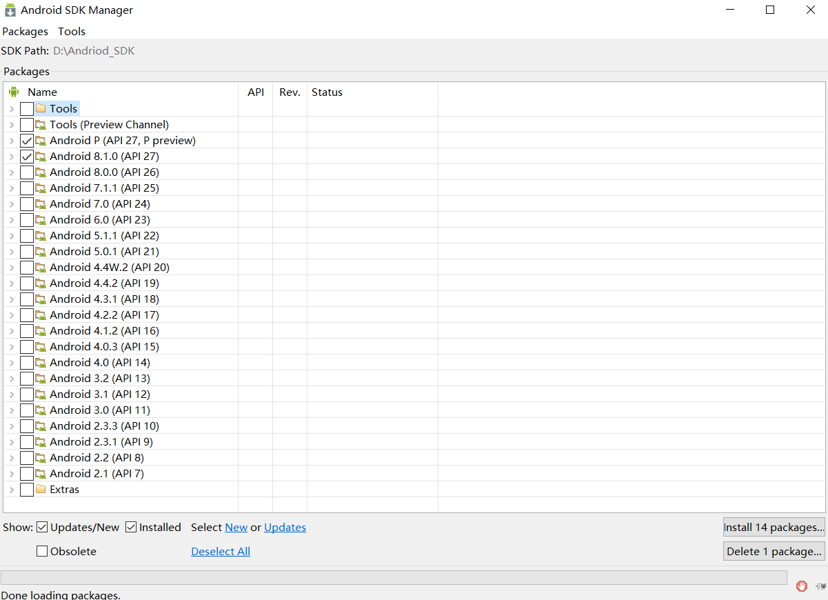

### Tools目录：

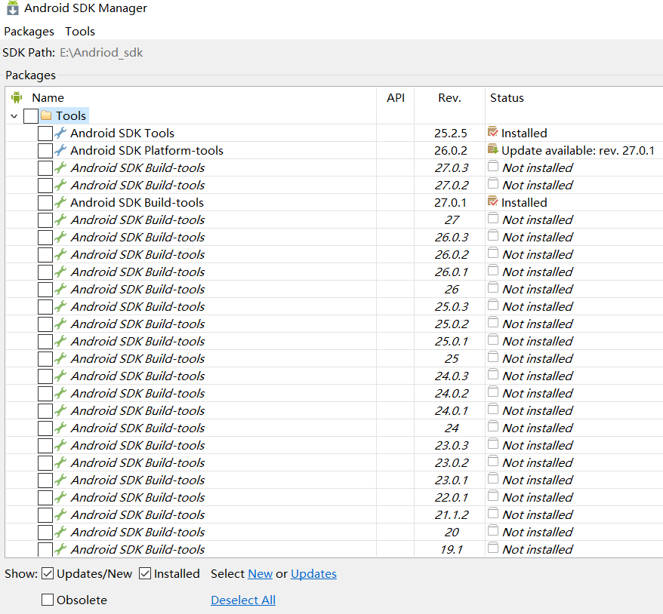

**Android SDK Tools**（必须，只需下载一个版本，一般选最新版本）：基础工具包，版本号带rc字样的是预览版。

**Android SDK Platform-tools**（必须，只需下载一个版本，一般选最新版本）：从android2.3开始划出此目录，存放公用开发工具，比如adb、sqlite3等，被划分到了这里。

**Android SDK Build-tools**（必须，可以安装多个版本）：Android项目构建工具。

**Android xxx（API xx）** 目录（可选的各平台开发工具）：

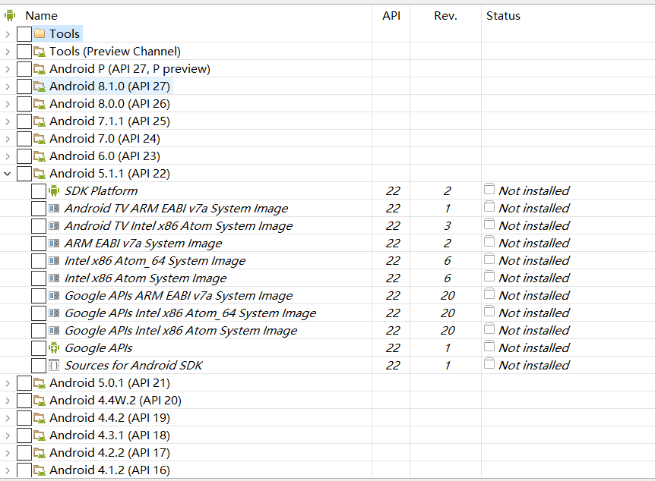

* Documentation for AndroidSdk（可选）：安卓开发者官网的一些离线文档，不过下载下来打开也很慢，后面会提供另外一个离线版。
* **SDK Platform**（必须）：对应平台的开发工具，需要在哪个版本的平台下开发就下载哪个。
* Samples for SDK（可选，此项在高版本tools中已不提供，需要在IDE里通过Import Sample引入，当然也可以下载离线版）：内置的安卓示例程序，推荐安装。
* Sources for Android SDK（可选）：安卓API的源代码，推荐安装。
* ARM /Intel xxxx Image（可选）：各个以Image结尾的东西是支持相应平台的模拟器，我们就把它想象成一个刷机包吧。（使用真机调试或使用其它模拟器的话不需要安装）

**Extras目录**（可选的扩展）：

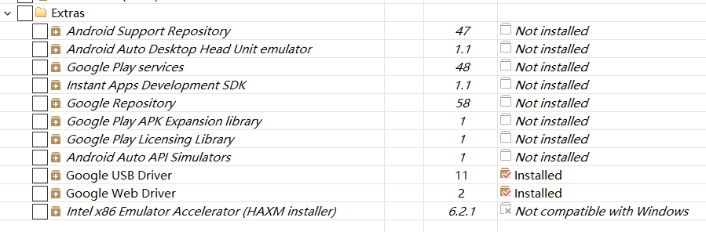

* Android Support Repository（可选）：主要是方便在gradle中使用Android Support Libraries，因为Google并没有把这些库发布到maven center或者jcenter去，而是使用了Google自己的maven仓库。
* Intel x86 Emulator Accelerator(HAXM installer)（可选）：windows平台的Intel x86模拟器加速工具，配合Intel x86 atom/atom_64 System Image使用可加快模拟器的运行速度。

Tips：如果觉得一个个安装下载太麻烦，可以直接在视频下方【获取素材】获取已经下载打包好的Android_SDK压缩包：Andriod_SDK.zip，立等可取，开箱即用！

## Android SDK文件目录

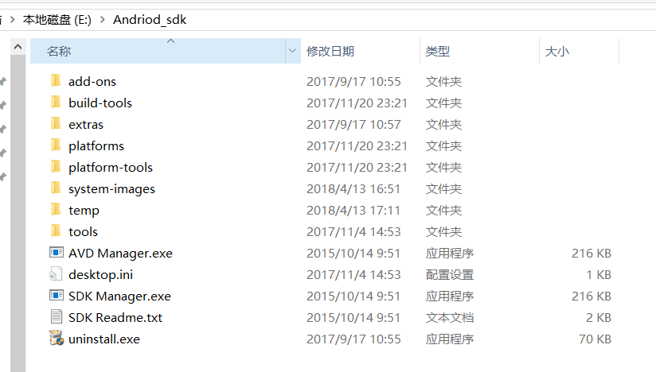

#### add-ons

这里面保存着附加库，第三方公司为android 平台开发的附加功能系统。比如GoogleMaps，当然你如果安装了OphoneSDK，这里也会有一些类库在里面。

#### docs

这里面是Android SDKAPI参考文档，所有的API都可以在这里查到。

#### extras

该文件夹下存放了Android support v4，v7，v13，v17包； 还有google提供额USB驱动、Intel提供的硬件加速等附加工具包， 和market_licensing作为AndroidMarket版权保护组件，一般发布付费应用到电子市场可以用它来反盗版。

#### platforms

是每个平台的SDK真正的文件，存放了不同版本的android系统。里面会根据APILevel划分的SDK版本。

#### samples

是Android SDK自带的默认示例工程，里面的apidemos强烈推荐初学者运行学 习，对于SQLite数据库操作可以查看NotePad这个例子，对于游戏开发Snake、LunarLander都是不错的例子，对于Android主 题开发Home则是androidm5时代的主题设计原理。

#### 环境变量设置

* 系统变量里面添加变量名 ANDROID_HOME 路径为实际存放SDk的路径

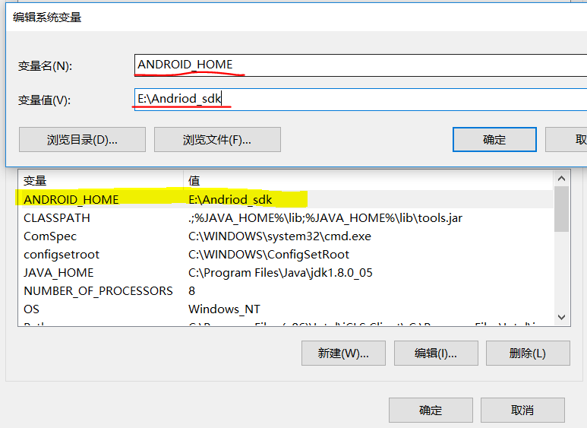

* 其他几个路径配置到系统环境Path中如下图所示：

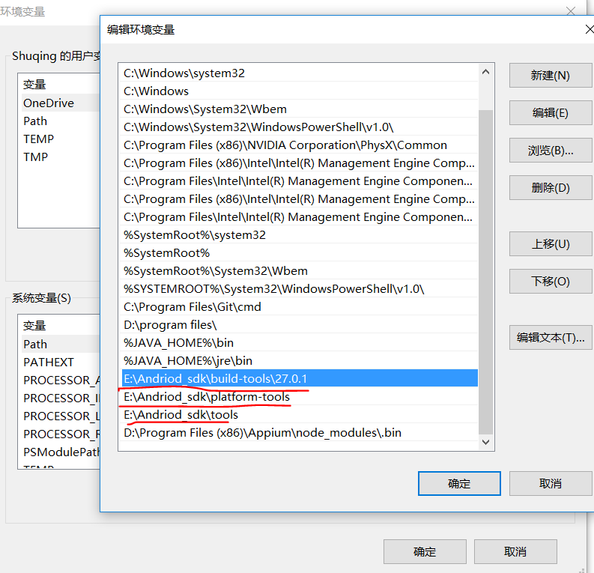

### 配置检测

在cmd界面输入“adb” 和"aapt"来判断安装是否成功。

adb命令

C:\Users\Shuqing>adb

Android Debug Bridge version 1.0.39

Revision 3db08f2c6889-android

Installed as E:\Andriod_sdk\platform-tools\adb.exe

global options:

-a listen **on** **all** network interfaces, **not** just localhost

-d **use** USB device (error **if** multiple devices connected)

-e **use** TCP/IP device (error **if** multiple TCP/IP devices available)

-s SERIAL

**use** device **with** given serial number (overrides $ANDROID_SERIAL)

-p PRODUCT

name **or** path ('angler'/'out/target/product/angler');

**default** $ANDROID_PRODUCT_OUT

-H name **of** adb server host [**default**=localhost]

-P **port** **of** adb server [**default**=5037]

-L SOCKET listen **on** given socket **for** adb server [**default**=tcp:localhost:5037]

aapt命令

C:\Users\Shuqing>aapt

Android Asset Packaging Tool

Usage:

aapt l[ist] [-v] [-a] file.{zip,jar,apk}

List contents of Zip-compatible archive.

aapt d[ump] [--values] [--include-meta-data] WHAT file.{apk} [asset [asset ...]]

strings Print the contents of the resource table string pool **in** the APK.

badging Print the label **and** icon **for** the app declared **in** APK.

permissions Print the permissions **from** the APK.

resources Print the resource table **from** the APK.

configurations Print the configurations **in** the APK.

xmltree Print the compiled xmls **in** the given assets.

xmlstrings Print the strings of the given compiled xml assets.

#### 参考资料：

* <http://www.cnblogs.com/kangjianwei101/p/5621238.html#m2>
* <http://blog.csdn.net/aiynmimi/article/details/51028499>